Планировщики событий
Майоров Дмитрий Андреевич
Содержание

1. Цель работы
Получение навыков работы с планировщиками событий cron и at

2. Выполнение лабораторной работы
Получаем полномочия администратора и смотрим статус демона crond
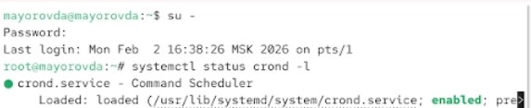

Смотрим содержимое файла конфигурации /etc/crontab
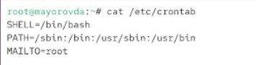

Смотрим список заданий в расписании. Ничего не отображается, так как расписание еще не задано
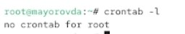

Открываем файл для редактирования и вводим туда следующую строку
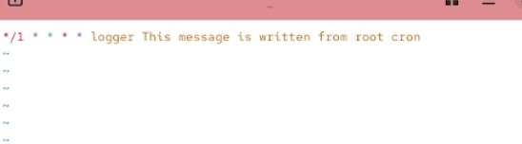

Смотрим список заданий в расписании. Появилась запись о запланированном событии
Изменяем запись в файле на следующую
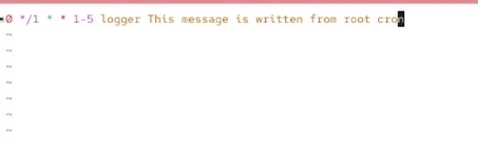

Смотрим список заданий в расписании
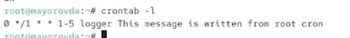

Переходим в каталог /etc/cron.hourly и создаем в нём файл сценария с именем eachhour.
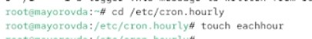

Открываем его для редактирования и вводим туда следующий скрипт
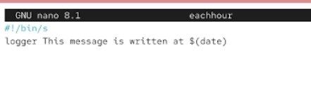

Делаем файл сценария eachhour исполняемым
Переходим в каталог /etc/crond.d и создаем в нём файл с расписанием eachhour
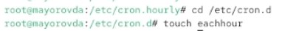

Открываем файл для редактирования и вводим туда следующую строку
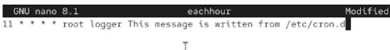

Через некоторое время смотрим журнал системныз событий
Проверяем, что служба atd загружена и включена
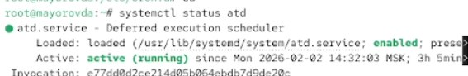

Задаем время выполнения команды. Вводим саму команду. Убеждаемся что задание запланировано
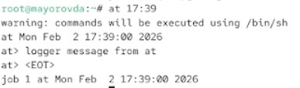

Смотрим, появилось ли соответсвующее сообщение в лог-файле

3. Выводы
Получены навыки работы с планировщиками событий cron и at

